*[Введите цитату из документа или краткое описание интересного события. Надпись можно поместить в любое место документа. Для изменения форматирования надписи, содержащей броские цитаты, используйте вкладку "Работа с надписями".]*

***Электронный трудовой договор*** – договор, заключенный между работодателем и дистанционным сотрудником не в бумажном, а в электронном виде с использованием усиленной электронной подписи.

Астраханская область, г. Камызяк,

ул. Молодежная, 34

**ПРОКУРАТУРА КАМЫЗЯКСКОГО РАЙОНА РАЗЪЯСНЯЕТ!**

*Первое, с чем придется столкнуться работнику при дистанционном трудоустройстве – необходимость иметь электронную подпись (ЭП).*

*Главная сложность – по действующим правилам ЭП физическому лицу выдают только при подтверждении личности. То есть, при личном контакте того, кто подтверждает личность и получателя ЭП.*

 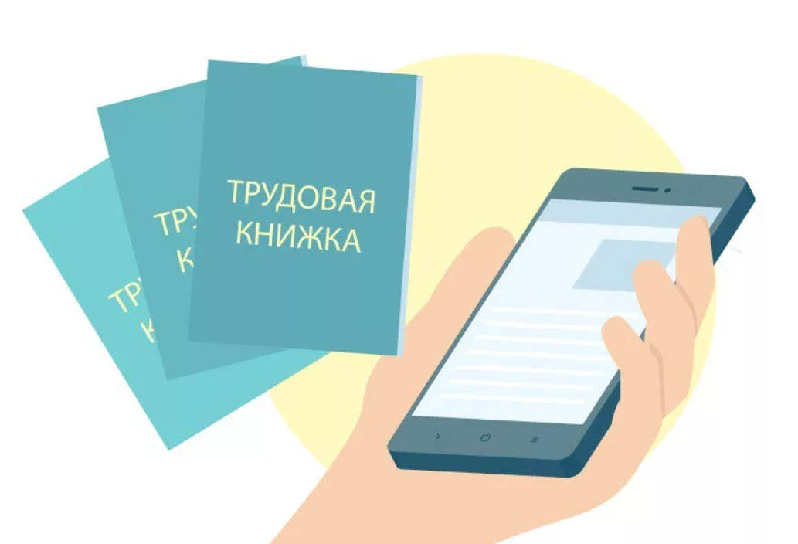

Переходу от бумажных трудовых книжек в цифровой формат посвящены три законопроекта. В первом описывается сам механизм внедрения и использования электронной книжки, которая станет называться **сведениями о трудовой деятельности**.

Согласно ст. 66.1 ТК РФ это будет основная информация о трудовой деятельности и трудовом стаже работника, которую работодатель должен подавать в информационную систему ПФ РФ. Сюда относятся сведения о работнике, выполняемой им работе, переводах на другую постоянную работу, увольнении, а также основания для расторжения трудового договора. То есть характер сведений, вносимых сейчас в бумажную трудовую книжку, не поменяется в дальнейшем. В электронном виде не потребуется хранить и передавать лишь записи об образовании сотрудника и полученных им поощрениях.

Чтобы получить сведения о своей трудовой деятельности, следует обратиться в одно из нижеперечисленных мест.

- в МФЦ информация предоставляется на бумажном носителе, при заверении ее надлежащим образом;

- в ПФ РФ заверенные сведения предоставят на бумажном носителе либо в форме электронного документа, подписанного усиленной квалифицированной электронной подписью;

- через портал госуслуг сведения можно получить в форме электронного документа, подписанного усиленной квалифицированной электронной подписью.